Către
Ministerul Sănătăţii - Direcţia Programe Naţionale de Sănătate

Subsemnatul Dragos Cozma, in numele colegilor mei si in calitate de Preşedinte al Grupului de Lucru Aritmii al Societăţii Române de Cardiologie, prin prezenta cerere vă solicităm finanțarea procedurilor de furtună electrică și a procedurilor de extracție a dispozitivelor implantabile, in cadrul Programului Național de Boli Cardiovasculare, cu finanțare separată, față de cele finanțate in prezent.
Furtună electrică este definită ca 3 sau mai multe episoade maligne de aritmie ventriculara (episode tahiaritmice ventriculare care au necesitat soc electric intern sau extern) în decurs de 24 de ore iar mortalitatea in absenta tratamentului specific este devastatoare prin antrenarea treptata a insuficientei multi organ. Temporizarea tratamentului prin ablatie duce in cele mai multe cazuri la decesul pacientului, astfel accesul precoce la tratamentul ablativ este crucial.
In privința procedurilor de furtună electrică, procedura efectuată momentan cu finanțare prin Programul Național de Boli Cardiovasculare-procedură de ablatie complexă. Procedura de ablatie pentru furtună electrică, reprezintă o urgența cardiovasculară, cu risc crescut de mortalitate, costurile procedurii fiind mult mai mari față de costul mediu per procedură. Estimăm un cost de aproximativ 30.000 lei per procedură (cateter ablatie 3D, minim o teaca deflectabila, cateter diagnostic, set teaca transeptala) , cost dublu față de costul mediu decontat de CAS (16.736 lei/ablatie complexă). In prezent exista un singur centru national de permanenta pentru aceste procedure (Spitalul de Urgenta Floreasca) si alte 4 centre naționale cu posibilitate de tratament intervențional al acestor patologii.

Aproximativ 10-20% din pacienții purtători de defibrilator cardiac în prevenție secundară, dezvoltă furtună electrică în evoluție. In majoritatea cazurilor, 86-97%, episoadele aritmice sunt episoade de tahicardie ventriculară monomorfă, care pot fi tratate cu succes prin procedura de ablație. Dacă ne raportăm la numărul de cazuri de defibrilatoare implantate în Romania, în medie 500/an, estimăm un număr de aprox. 100 de proceduri de furtună electrică/an.
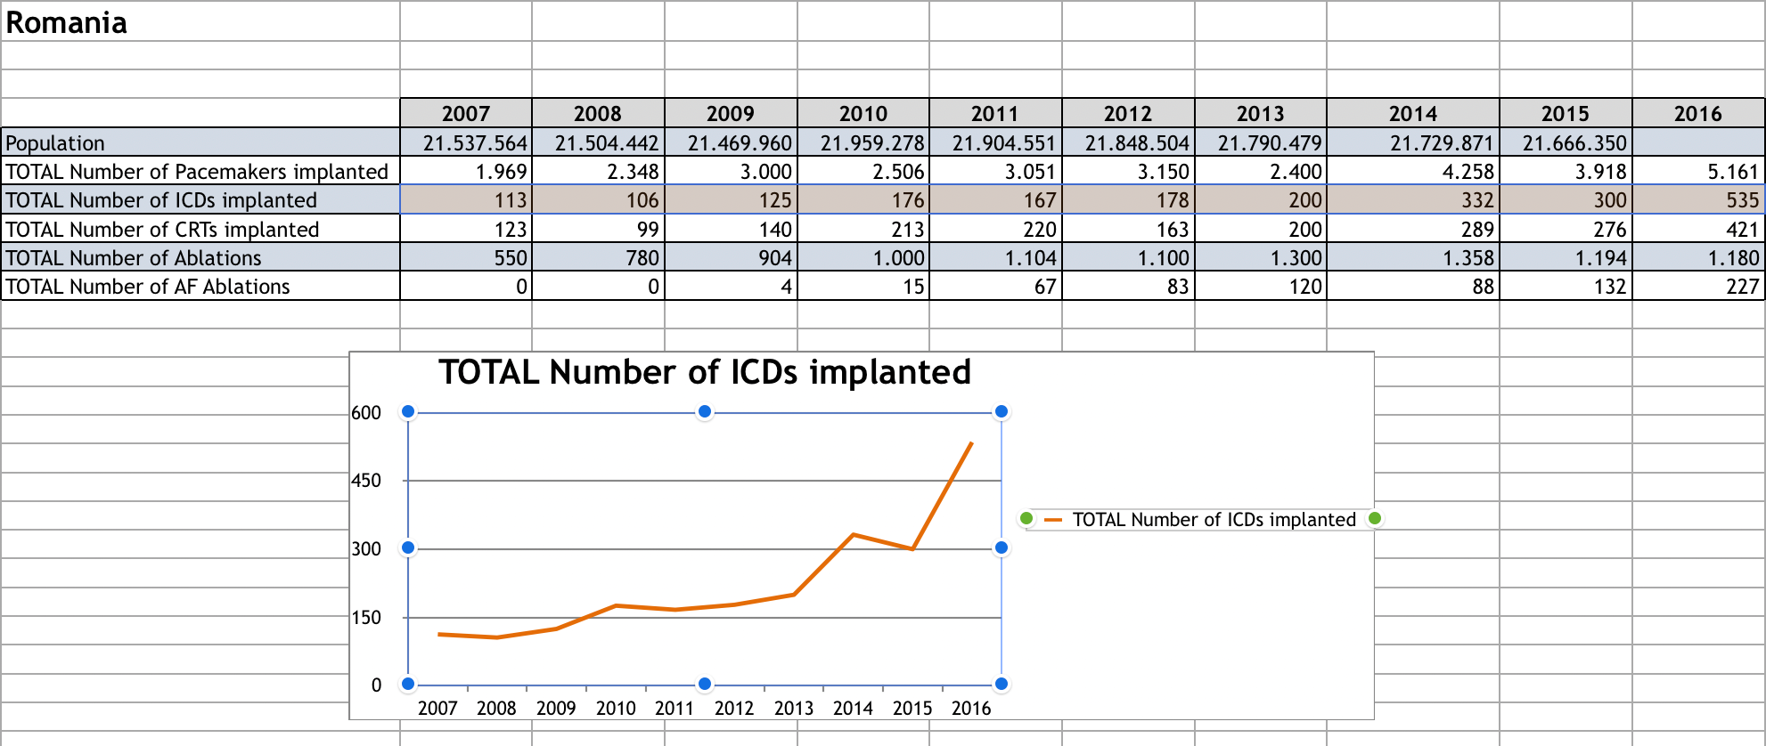
Numărul de proceduri complexe sunt in continua creștere. Tehnologia utilizată în această procedură este una avansată din punct de vedere tehnologic și include utilizarea atât a aparaturii de ultimă generație, cât și a materialelor de unică folosință (catetere, fire ghid, ace, etc.). România este situată la finalul clasamentului țărilor EHRA (țările Asociației Europene de Ritmologie a Societăţii Europene de Cardiologie, care participă la transmiterea și evaluarea datelor) în ceea ce privește:
- numărul total de ablații cardiace per milion de locuitori,
- numărul centrelor de ablație per milion de locuitori și
- numărul de ablații complexe per milion de locuitori.
Conform publicațiilor EHRA, România se situează la sfârşitul clasamentului Număr de ablaţii (simple si complexe) per milion locuitori, în zona roşie, cu 55 ablații per milion de locuitori.

In privința procedurilor de extracție a dispozitivelor implantabile, proceduri efectuate momentan cu finanțare prin programul de acțiuni prioritare-moartea subită cardiacă, neexistand un program strict dedicat, cu finanțare aparte pentru aceste proceduri. Conform ultimului Consens European (European Heart Journal, Volume 41, Issue 21, 1 June 2020, Pages 2012–2032, https://doi.org/10.1093/eurheartj/ehaa010), riscul de infecție al dispozitivelor implantabile este de aproximativ 3.4%, raportat la numărul de implanturi/an în Romania (aprox. 5000/proceduri), astfel, estimăm un numar de aprox. 100-150 de proceduri de extracție/an. Subliniem faptul că pacienții cu dispozitive cardiace infectate au un risc de mortalitate la 30 de zile de 5-8%, ele reprezentand de asemenea urgențe cardiace. Pentru efectuarea unei proceduri de extracție estimăm un cost mediu de aproximativ 10.000 lei/procedura (in fcț de complexitatea dispozitivului cardiac si materialele folosite pentru extracție).
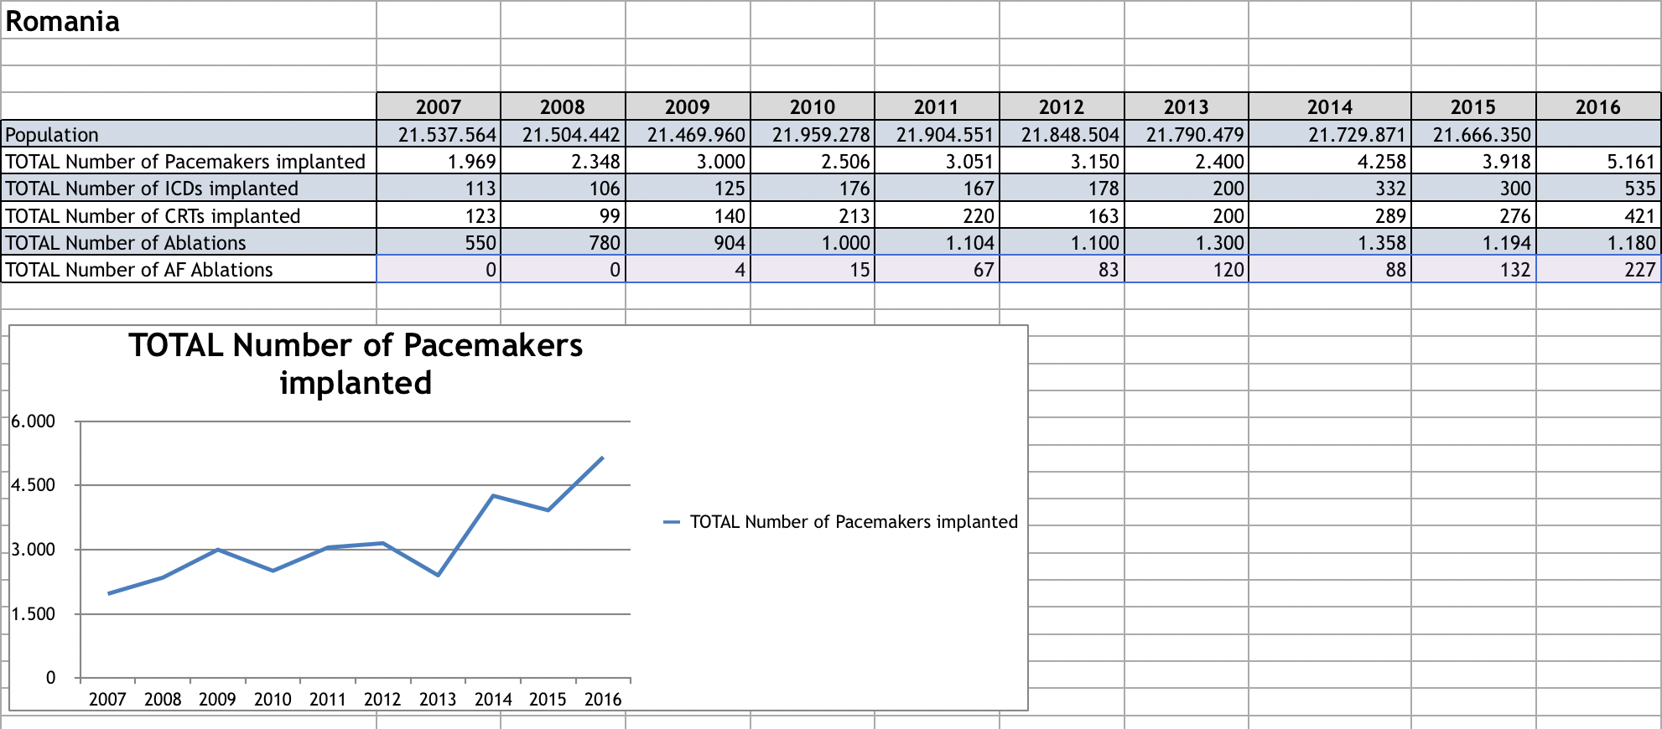

Avand în vedere cele menționate mai sus, subliniem importanța tratamentului corect si prompt a pacienților din Romania, cu creșterea calitații actului medical. Dacă analizăm ultimul raport al Comisiei Europeane despre sistemul de sănatate din Romania, situația este dramatică!! Ne aflam pe ultimul loc in Europa ca mortalitate de cauză tratabilă.........Acestea fiind de cauză CARDIOVASCULARĂ!!!
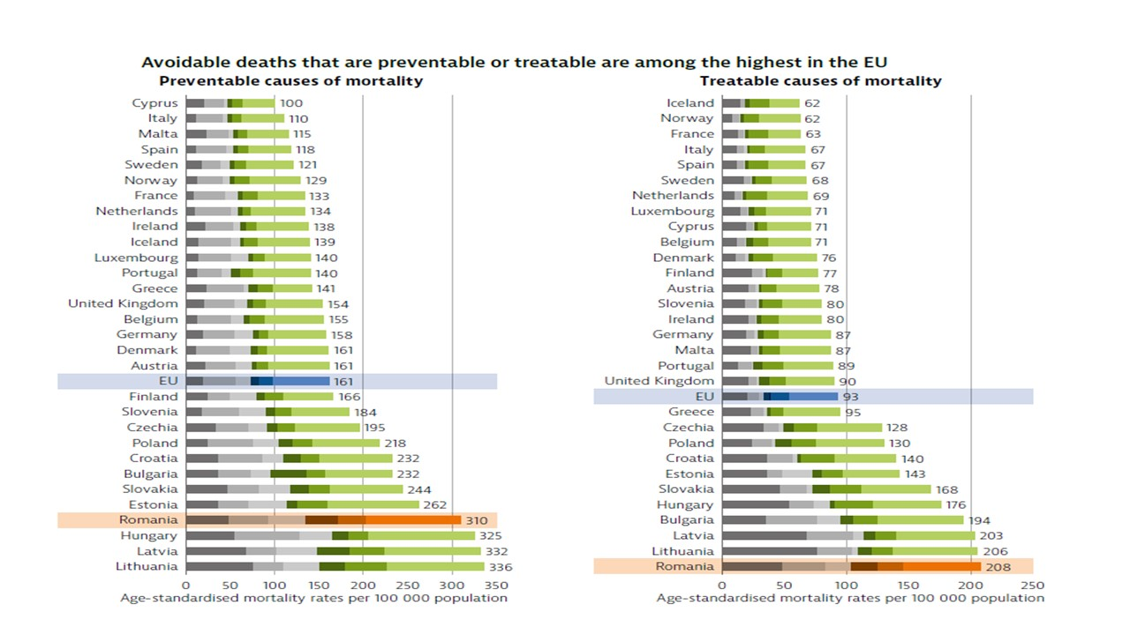
https://ec.europa.eu/health/sites/health/files/state/docs/2019_chp_romania_english.pdf?fbclid=IwAR1EtPEo7LEhPk29gwBkJqDWZ3svmy4hlO0RNinfBQMKKuBaHmYb8WK-Ojg

Cu dorinta comuna de a avea unu sistem medical mai bun,
Vă mulțumim

Societatea Romana de Cardiologie si Grupul de Lucru de Aritmii

Prof. Dr. Bogdan POPESCU, Presedinte Societatea Romana de Cardiologie

Conf. Dr. Dragos COZMA Presedinte GLA Institutul de boli Cardiovasculare Timisoara
Sef Lucrari. Dr. Stefan BOGDAN Secretar GLA, Spital Urgenta Floreasca Bucuresti
Prof. Dr. Gheorghe Andrei Dan, Sef Clinica Cardiologie, Spital Universitar Colentina
Prof. Dr. Dan Dobreanu, sef laborator Electrofiziologie si Implant, Spital Targu Mures
Conf. Dr. Radu Vatasescu, sef laborator Electrofiziologie si Implant Spital Urgenta Floreasca Bucuresti
Conf. Dr. Calin SILISTE, sef laborator Electrofiziologie si Implant, Spital Universitar Bucuresti
Prof. Dr. Diana TINT, Spitalul de cardiologie CLINICCO, Brasov
Conf. Dr. Cristian STATESCU, sef laborator Electrofiziologie si Implant, Institutul de Boli Cardiovasculare Iasi
Sef Lucrari Dr. Radu ROSU, sef laborator Electrofiziologie si Implant, Clinica Recuperare Cluj

